附件2：协议酒店及周边酒店信息
协议酒店：江西前湖迎宾馆
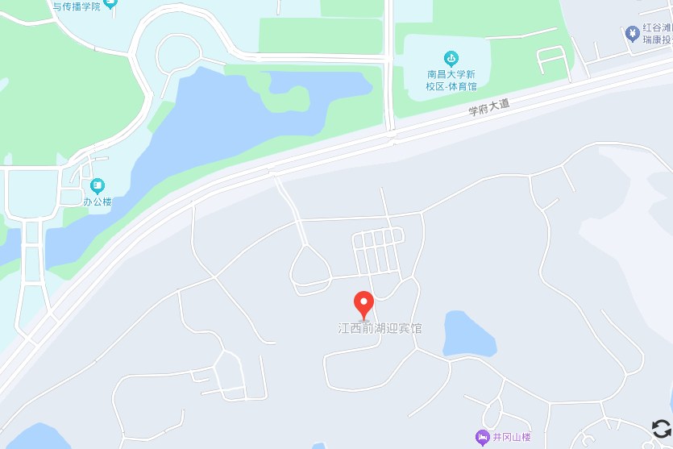
周边酒店：麗枫酒店（前湖大道南昌大学店）、汉庭酒店（南昌大学前湖店）、千逸山水酒店（南昌大学店）等。入住周边酒店请自行联系。

协议酒店交通路线：
1. 南昌昌北机场：乘坐机场公交3线到南昌大学前湖校区站下车，步行600米到达酒店。驾车距离约30公里，打车费用约90元。
2. 南昌火车站：乘坐高铁巴士1线到前湖迎宾馆站下车，步行100米到达酒店。驾车距离约13公里，打车费用约40元。
3. 南昌西站：乘坐高铁巴士1线到前湖迎宾馆站下车，步行100米到达酒店。驾车距离约5公里，打车费用约15元。

